Roosevelt et le New Deal, un président hors norme
Documents complémentaires

Les élections présidentielles
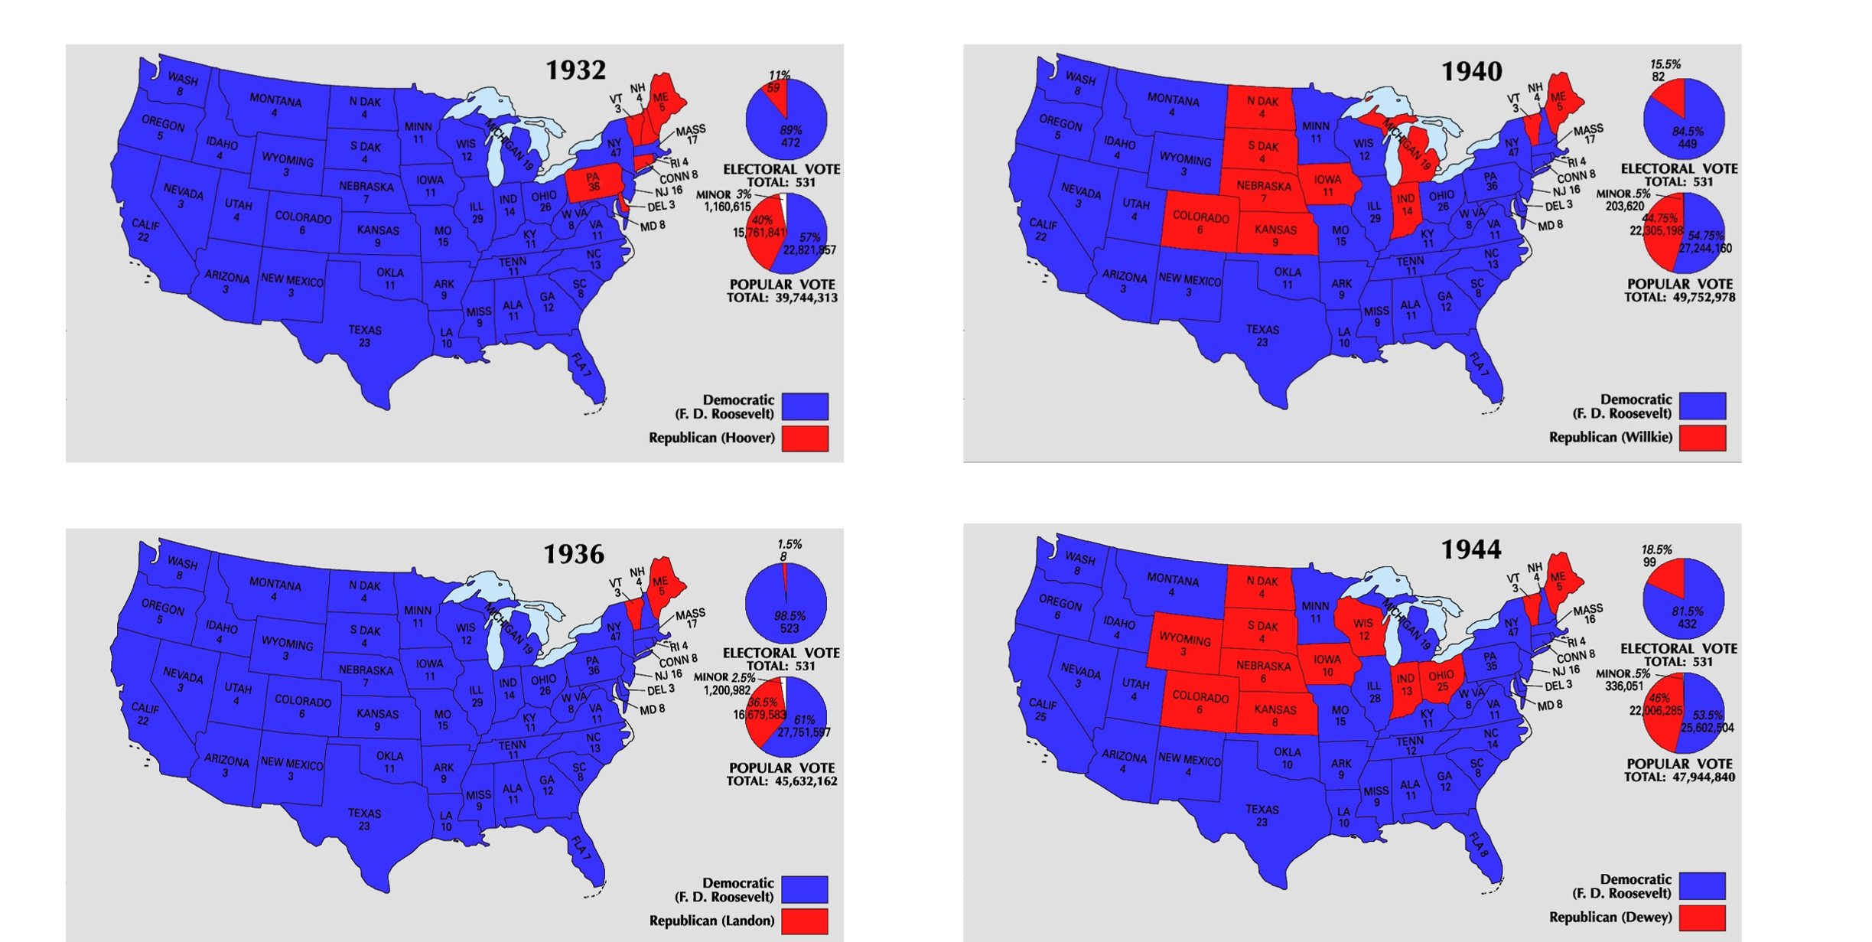

Discours de campagne, dit « de la Nouvelle Donne » (2 juillet 1932) :
« Je vous promets, je m’y engage, une nouvelle donne pour le peuple américain. Nous tous ici assemblés, établissons-nous nous-mêmes prophètes d’un nouvel ordre de compétence et de courage. Ceci est plus qu’une campagne politique : c’est un appel aux armes. Donnez-moi votre aide, non pour seulement gagner des votes ; mais pour vaincre dans cette croisade pour rendre l’Amérique à son peuple. »
Discours des Quatre libertés (6 janvier 1941) :
« Dans les jours à venir, que nous cherchons à rendre sûrs, nous entrevoyons un monde fondé sur quatre libertés essentielles.
La première est la liberté de parole et d'expression — partout dans le monde.
La deuxième est la liberté de chacun d'honorer Dieu comme il l'entend — partout dans le monde.
La troisième consiste à être libéré du besoin — ce qui, sur le plan mondial, suppose des accords économiques susceptibles d'assurer à chaque nation une vie saine en temps de paix pour ses habitants — partout dans le monde.
La quatrième consiste à être libéré de la peur — ce qui, sur le plan mondial, signifie une réduction des armements si poussée et si vaste, à l'échelle planétaire, qu'aucune nation ne se trouve en mesure de commettre un acte d'agression physique contre un voisin — n'importe où dans le monde.
Les trois époques du New Deal
- 1933 : les Cent Jours priorité à l’économie
- 1934-36 : le 2e New Deal : priorité au social
- 1937-39 : le temps des difficultés et du freinage

Les 100 jours : un moment de grâce (9 mars-16 juin 1933)
- La réforme du système bancaire et financier
- Emergency Banking Act
- abandon de l’étalon-or
- dévaluation du dollar
- La lutte contre le chômage
- Emergency Relief Act
- Civilian Conservation Corps
- Public Works Administration
- Le développement économique
- Agricultural Adjustment Act
- Tennessee Valley Authority
- National industrial Recovery Act
Le 2e New Deal (1934-36)
- Works Progress Administration
- Social Security Act
- Wagner Act
Le New Deal agonise 1937-39
